METTRE VOTRE LOGO ICI

NOTICE D'UTILISATION DU SITE INTERNET AMAPJ
POUR LA SAISIE DES CONTRATS

Cette notice explique comment vous pouvez remplir sur Internet vos contrats pour l'AMAP de [NOM DE VOTRE AMAP].

Le site Internet remplace l'utilisation des fichiers Excel et devrait simplifier la gestion au quotidien des contrats.

Cette saisie sur Internet est normalement aussi simple que sur Excel. Durant la période saisie des contrats (du XXXX ou YYYYY) , vous pourrez à tout moment revenir en arrière, si vous faites une erreur de saisie ou si vous changez d'avis. Si vous êtes bloqués à un moment donné, n'hésitez pas à nous contacter, nous trouverons forcément une solution !

En cas de problème, vous pouvez contacter :
METTRE ICI LES COORDONNEES D UN OU PLUSIEURS REFERENTS

Comment commencer ?

Vous devez d'abord cliquer sur le lien Internet suivant :

[ Mettre ici le lien vers l'application, du type https://contrats.amapj.fr/p/mon-amap]

La page suivant apparaît alors :

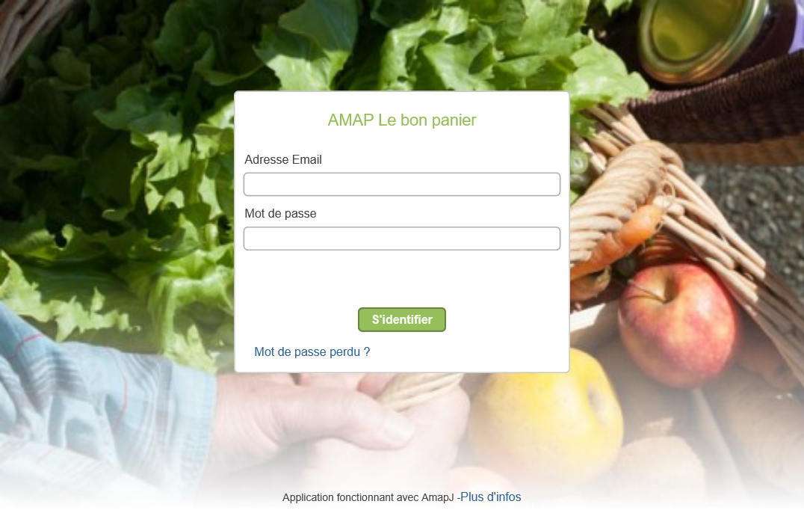

Vous devez alors saisir votre adresse e mail et votre mot de passe. Vous avez normalement recu un mail le [METTRE ICI LA DATE OU VOUS AVEZ ENVOYE LES MOTS DE PASSE], avec votre mot de passe. Si vous avez perdu votre mot de passe, vous pourrez en saisir un nouveau en cliquant sur « Mot de passe perdu ».

Si votre mot de passe est correct, vous devriez obtenir ceci :

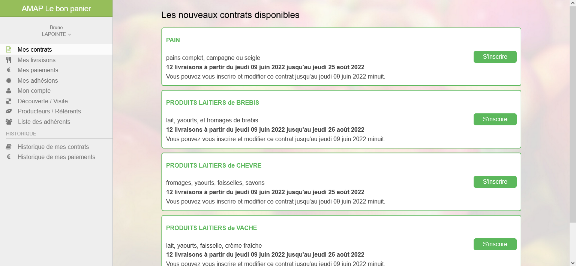

La liste des contrats disponibles apparaît alors.

Comment s'inscrire à un contrat ?

Si vous souhaitez vous inscrire à un contrat, vous devez cliquer sur « S'inscrire ». Vous devez alors voir ceci :

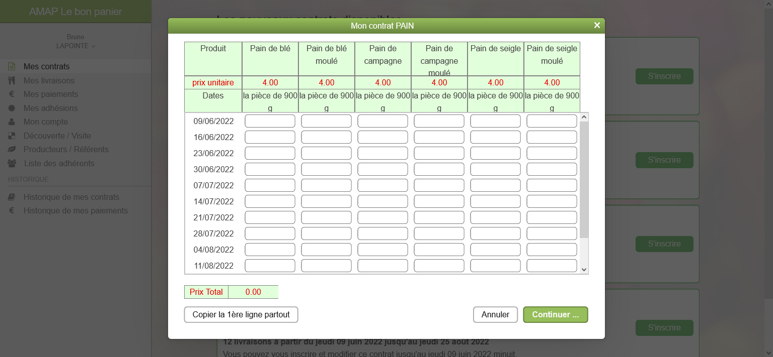

Vous pouvez alors saisir pour chacune des dates et pour chaque produit la quantité désirée. Si par exemple vous prenez chaque semaine un pain de blé et un pain de campagne, sauf le 23/06/2022 car vous êtes absent, vous obtiendrez alors

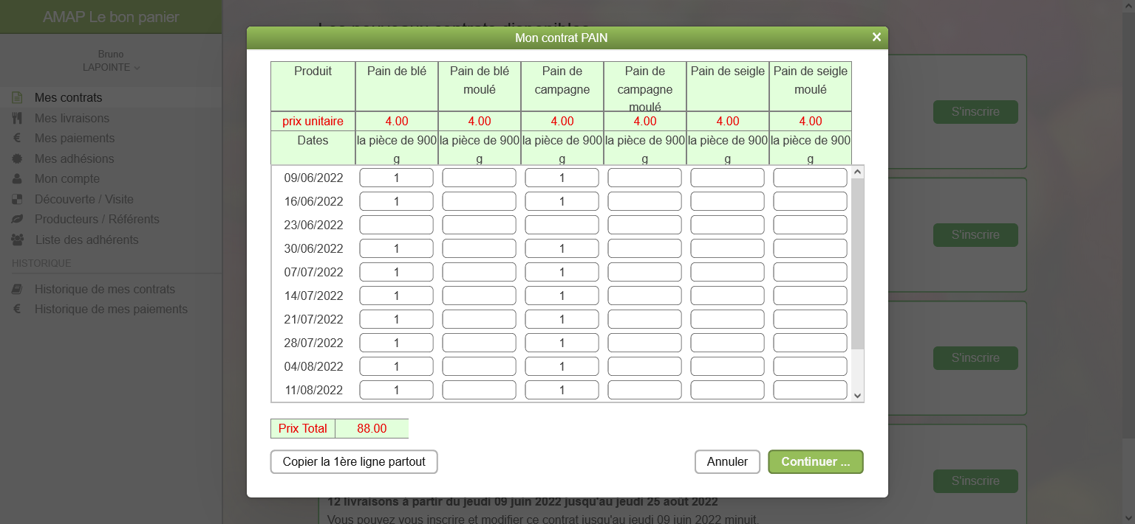

Pour faciliter la saisie, vous avez la possibilité d'utiliser le bouton « Copier la 1ere ligne partout ». Vous saisissez uniquement la première ligne du 09/06/2022, vous cliquez sur « Copier la 1ere ligne partout » , et vous n'avez plus qu'à corriger les dates qui ne vous conviennent pas.

Après avoir saisi toutes les quantités qui vous conviennent, vous devez cliquer sur « Continuer », et vous obtenez ceci :

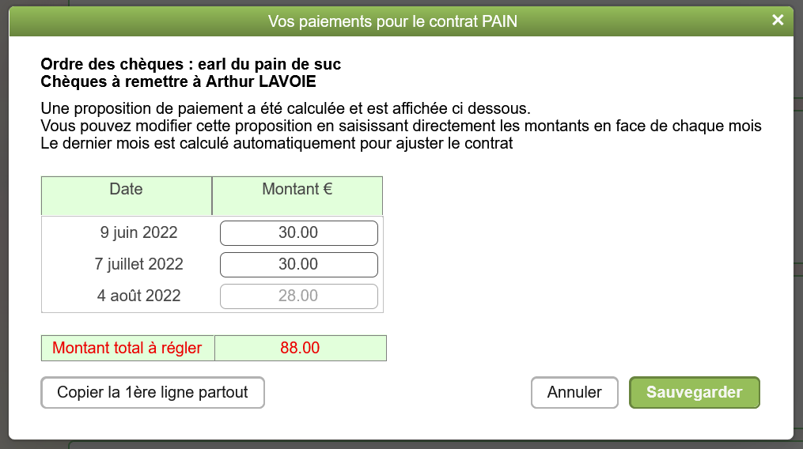

Sur cette page, vous allez pouvoir saisir la liste des chèques à faire pour payer ce contrat. Une proposition de paiement est calculée et affichée, vous pouvez soit l'accepter telle quelle soit la modifier. Si par exemple, vous souhaitez faire uniquement 1 chèque au lieu de 3,vous pouvez saisir ceci :

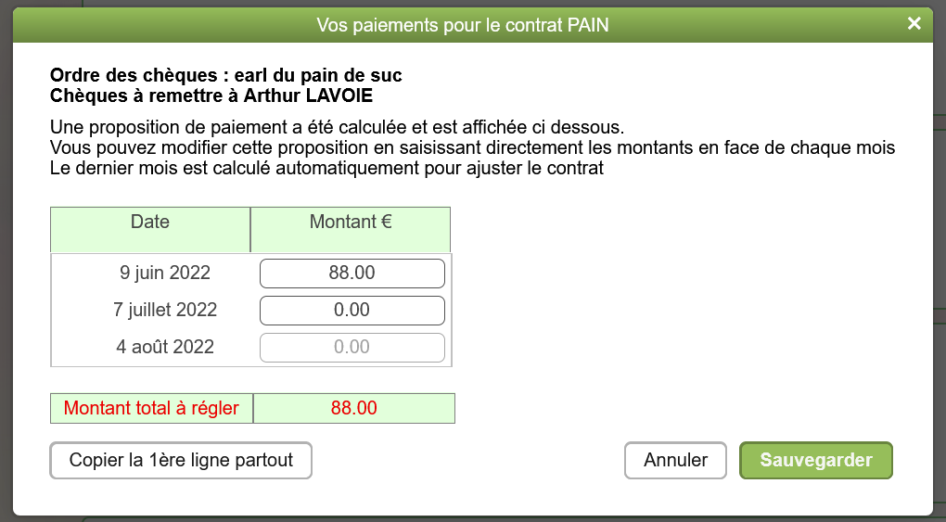

Vous cliquez enduite sur « Sauvegarder » pour terminer la saisie de votre contrat. L'écran suivant apparaît alors :

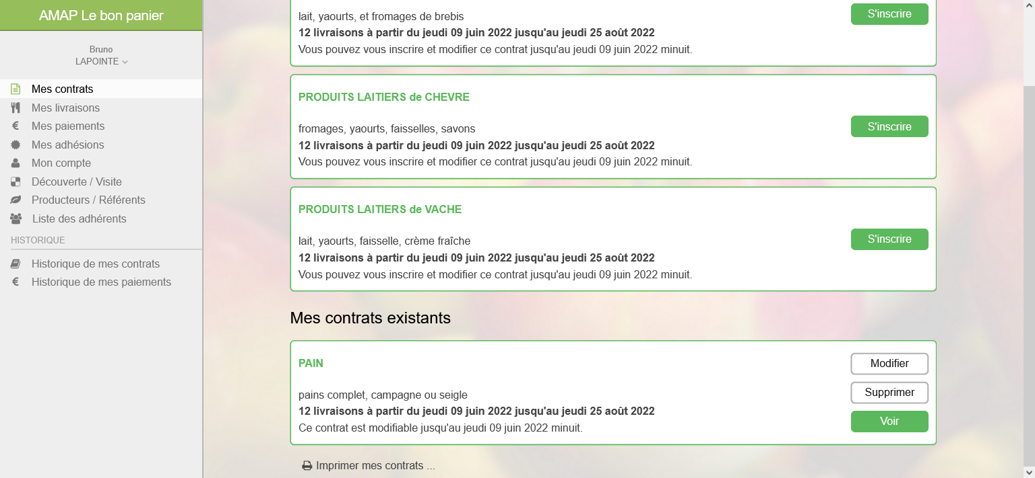

Vous avez maintenant un contrat existant (le contrat pain) , et il est toujours possible pour vous de s'inscrire aux trois autres contrats (chèvre et vache et brebis).

Comment modifier ou supprimer un contrat ?

Vous pouvez voir, modifier ou supprimer votre contrat pain depuis la page « Mes contrats ».

Pour modifier un contrat,vous cliquez sur « Modifier », et vous obtenez le même écran que pendant l'inscription. Vous pourrez alors modifier à la fois les quantités ou les paiements.

Pour le supprimer, il faut cliquer sur le bouton « Supprimer » , vous verrez alors

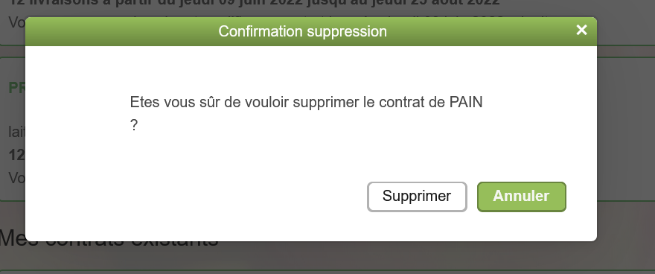

Si vous cliquez sur « Supprimer », le contrat pain est alors définitivement supprimé. Vous obtiendrez alors ceci :

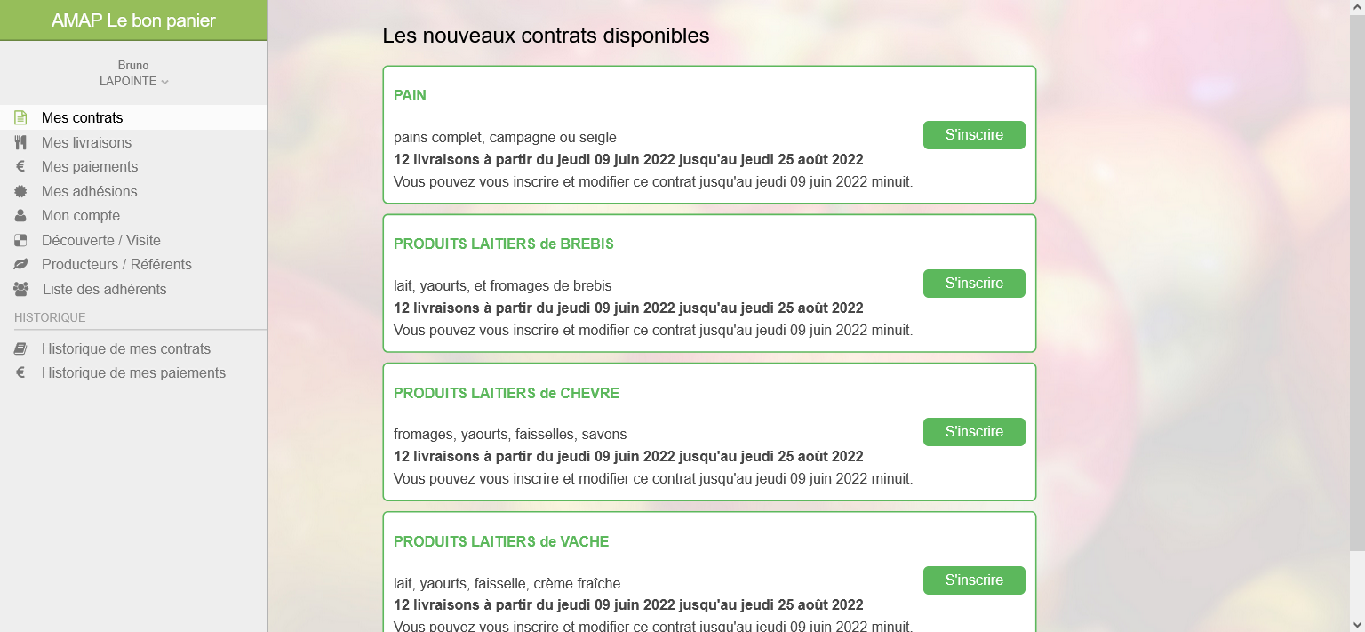

Vous pouvez supprimer et re créer un contrat autant de fois que vous voulez avant la date limite du [METTRE ICI LA DATE LIMITE POUR LES CONTRATS] minuit.

Comment connaître la liste des chèques à remettre à l'AMAP le jeudi 23 janvier ?

Pour connaître la a liste des chèques à remettre à l'AMAP le [METTRE ICI LA DATE DE REMISE DES CHEQUES] , en paiement de vos contrats, vous pouvez cliquer à gauche sur « Mes Paiements ». Imaginons que vous avez souscrits à deux contrats PAIN et VACHE, vous obtenez alors la page suivante :

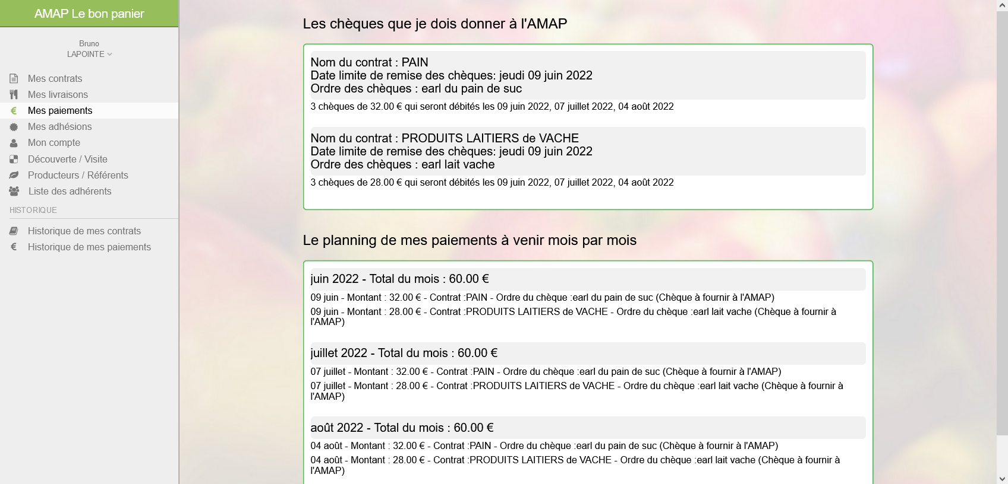

Cette page affiche en haut les chèques que vous devez préparer et donner à l'AMAP le [METTRE ICI LA DATE DE REMISE DES CHEQUES] (partie « Les chèques que je dois donner à l'AMAP »).

Dans la partie « Le planning de mes paiements à venir mois par mois », vous pouvez voir les montants mois par mois. Si vous avez deux paiements de deux contrats différents le même mois, alors cette page vous affiche le total qui sera payé.

Comment connaître le détail de tous les produits que j'aurais le vendredi 13 juin par exemple ?

Vous pouvez cliquer à gauche sur « Mes Livraisons » pour connaître le détail des produits que vous pourrez récupérer à une date donnée. Imaginons que vous avez deux contrats, vous obtiendrez alors ceci :

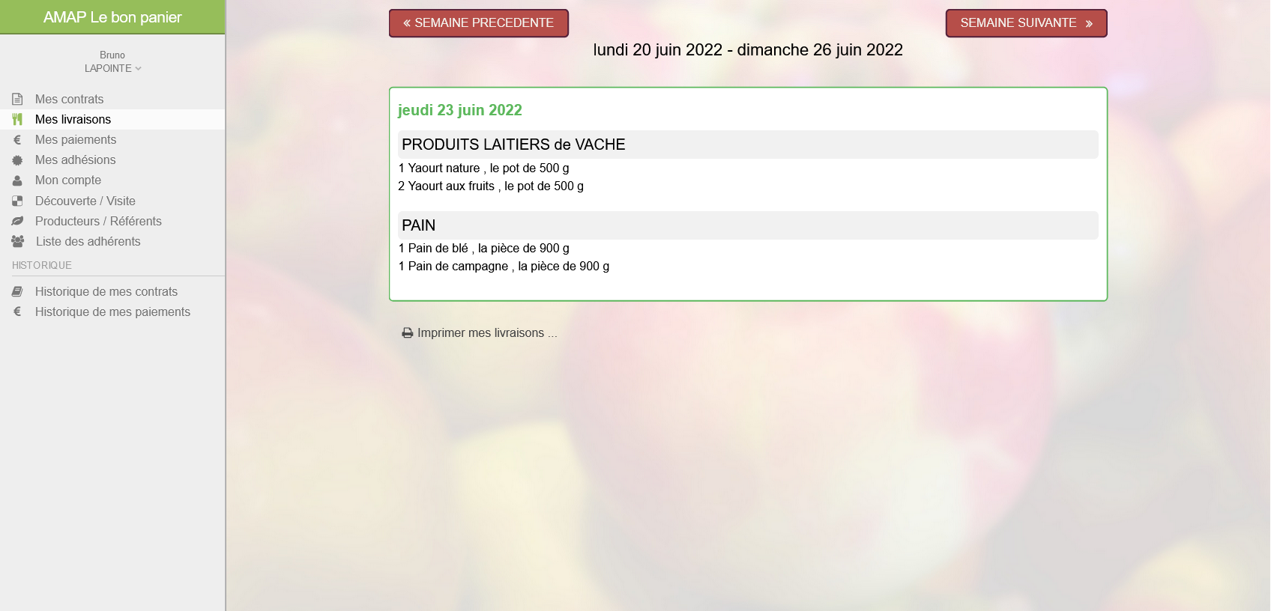

Cet écran affiche vos livraisons pour la semaine courante. Si vous souhaitez avancer ou reculer dans les semaines, il faut cliquer sur les boutons

 | ou | 

Comment modifier mon adresse email ou mon mot de passe ?

Pour modifier votre adresse email ou votre mot de passe, vous cliquez à gauche sur « Mon compte », vous obtenez alors la page suivante :

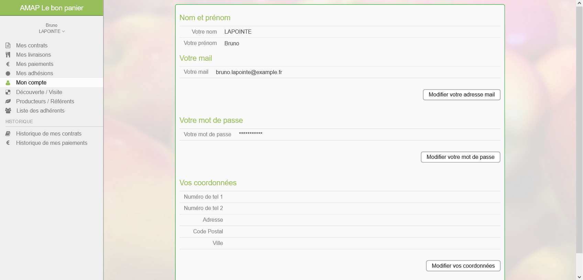

Vous pouvez ensuite cliquer sur le bouton « Changer votre adresse e mail » ou « Changer votre mot de passe » pour faire les modifications souhaitées.

Comment accéder à la liste des adhérents de l'AMAP ?

Pour accéder à la liste des adhérents de l'AMAP, vous pouvez cliquer à gauche sur « Liste des adhérents ». Vous obtiendrez alors ceci :

